PHP基础
目录：
1. PHP与运行环境介绍 4
1.1. PHP介绍 4
1.1.1. 静态网页（网站） 4
1.1.2. 动态网页（网站） 4
1.1.3. PHP发展史 4
1.1.4. PHP的特点 5
1.2. PHP运行环境介绍 5
1.2.1. 网络应用发展介绍 5
1.2.2. PHP动态网站运行原理 6
1.3. 几个不同的PHP运行环境 7
2. Apache的安装、配置与管理 7
2.1. PHP运行环境安装总体目录规划 7
2.2. Apache的安装 8
2.2.1. Apache的安装 8
2.2.2. 测试安装结果 8
2.2.3. Apache目录介绍 9
2.3. Apache的配置 9
2.3.1. apache主配置文件：httpd.conf 9
2.3.2. 检测配置文件语法 9
2.3.3. 配置环境变量 10
2.4. Apache的启动和停止 11
2.4.1. 方式1：通过Apache服务监视器(apachemonitor.exe) 11
2.4.2. 方式2：通过window系统服务： 11
2.4.3. 方式3：通过命令行方式（需管理员身份）： 11
2.5. 认识几个相关概念 11
2.5.1. 服务器： 11
2.5.2. 客户端： 11
2.5.3. 请求： 11
2.5.4. 响应（应答）： 11
2.5.5. IP地址： 12
2.5.6. 域名： 12
2.5.7. 域名解析： 12
2.5.8. 端口： 12
2.5.9. 统一资源定位器（url） 13
2.6. 网站访问流程 13
3. PHP的安装与配置（重点） 14
3.1. PHP的安装： 14
3.1.1. PHP语言包中重要文件和文件夹： 14
3.2. 配置Apache使Apache可以调用PHP： 15
3.3. PHP的基本配置： 15
3.3.1. 任务描述 15
3.3.2. 获得PHP的配置文件（php.ini） 16
3.3.3. 配置相关文件 16
3.4. 查看php执行环境 17
4. MySQL的安装与配置 17
4.1. php.ini中设置mysql数据库模块 17
4.2. MySQL的安装 18
4.3. MySQL的配置 18
4.4. 测试在PHP中连接MySQL数据库 18
5. 多站点虚拟主机配置 19
5.1. 默认的初始站点配置 19
5.1.1. 网站域名的设置 19
5.1.2. 网站位置的设置 19
5.1.3. 网站文件夹访问权限的设置。 20
5.1.4. 网站默认网页的设置 21
5.2. 多站点虚拟主机的含义： 21
5.3. 配置多站点虚拟主机： 21
5.3.1. 在apache的主配置文件中引入虚拟主机配置文件： 22
5.3.2. 在虚拟主机配置文件(httpd-vhost.conf)中挨个站点进行配置 22

今日学习目标

能够理解PHP网站（网页）的运行机制；
能够搭建PHP网站（网页）的运行环境，包括apache，php和mysql；
能够搭建多站点虚拟主机；

PHP与运行环境介绍

PHP介绍

静态网页（网站）
就是不会“变化”的网页（内容）。

动态网页（网站）
就是会因浏览的时间或不同的人而呈现不同内容的网页。

重要理念：后台程序（比如php）的运行结果（动态程序），最终的目的，是为了“输出”前台的静态网页。

PHP发展史
英文：PHP: Hypertext Preprocessor,超文本预处理器
- PHP/FI （form Interpreter）在 1995 年由 Rasmus Lerdorf 创建。起初脚本取名为“Personal Home Page Tools”。
- PHP/FI 2.0 于 1997 年 11 月发布了官方正式版本。
- Andi Gutmans 和 Zeev Suraski 在开发中，发现 PHP/FI 2.0 功能明显不足，于是他们重写了代码。这就是 PHP 3.0，这是比较接近现在PHP语法的一个版本。
- 2000年5月，PHP4.0诞生，性能得到很大的提升。
- 2004 年 7 月，PHP5.0发布，引入了新的对象模型和大量新功能，也是目前应用中的主流版本(5.4)。
- PHP6由于种种原因，没有正式发布。
- 最新的PHP版本是PHP7。

全世界大约80%以上的网站都使用了php技术作为网站后台服务程序，如下所示：
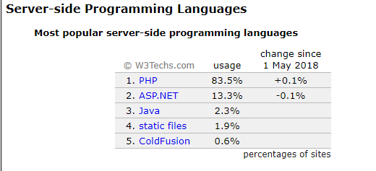
数据来源：w3techs.com

PHP的特点
- web服务器端的主流开发语言，用来实现用户的请求
- 开源软件，所有操作系统下均可运行。
- 入门简单，快速开发。
- 支持主流数据库，比如MySQL，MSSQL，Oracle等

PHP运行环境介绍

网络应用发展介绍
C/S模式（结构）：
C： Client（客户端）
S： Server（服务器端）

B/S模式（结构）：
B： Browser（浏览器）
S： Server（服务器）

B/S模式的访问原理，就是通常所说的“上网”，图示如下：
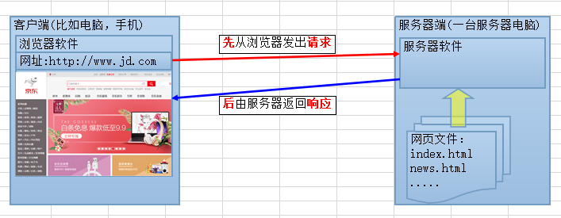

PHP动态网站运行原理
图示如下：
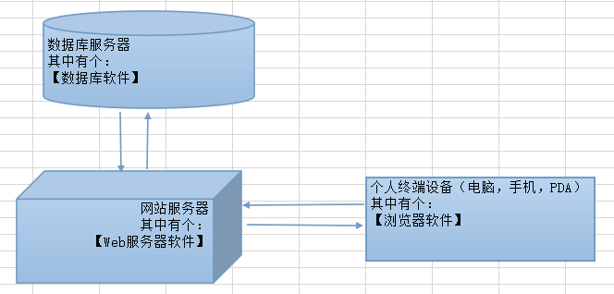
数据库软件： MySQL, MSSQL， Oracle, db2, informix。。。。。
Web服务器软件： Apache, Nginx, IIS, 。。。
浏览器软件： Chrome， FF， IE。。。

那，PHP在哪儿？继续展开“网站服务器”部分，如下图所示：
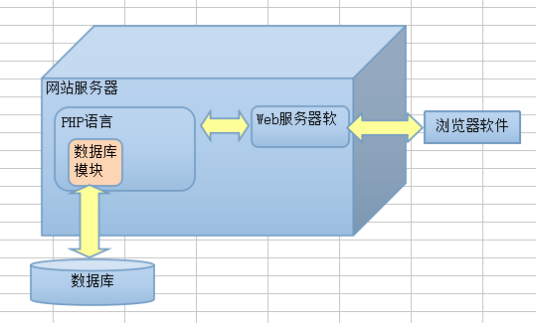
Web服务器：Apache
后端语言：PHP
数据：MySQL

几个不同的PHP运行环境
WAMP环境： Windows + Apache + MySQL + PHP

LAMP环境： Linux + Apache + MySQL + PHP

LNMP环境： Linux + Nginx + MySQL + PHP

今天要解决的最主要的问题：搭建一个可以执行PHP程序的web服务器，并使用PHP输出“hello world”， 以及当前时间，并能够“连接到数据库”

Apache的安装、配置与管理

PHP运行环境安装总体目录规划
确定我们要安装的3个软件的对应目录类似如下所示：
H:/itcast/class/bj-php-69/wamp/
apache/
php/
mysql/
特别注意：
1，安装的整个路径中不要出现中文和空格等特殊字符。
2，以后php文件名也不要出现中文和空格等特殊字符。

Apache的安装

Apache的安装

对应的软件如下：
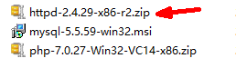
Apache安装步骤：
- 解压“httpd-2.4.29-x86-r2.zip”，并将解压后的所有文件拷贝到目标文件夹wamp/apache下。
- 修改apache主配置文件(httpd.conf)中的“SVRROOT”为apache的实际目录。
提示：要修改的文件为：wamp/apache/conf/httpd.conf，大约第38行处。
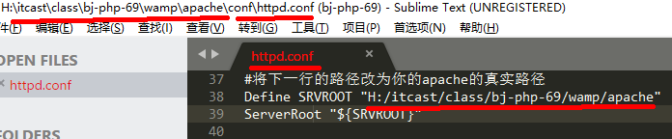
- 管理员模式下运行cmd(或powershell)，并在其中运行apache/bin下的命令httpd.exe，如下所示：
httpd.exe -k install
提示： 1，httpd.exe所在位置为：apache/bin/目录中
- 如果想要删除该服务，则运行：httpd.exe -k uninstall
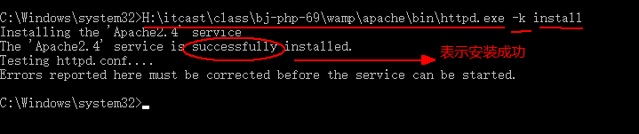
- 双击打开如下文件并启动服务：wamp/apche/bin/ApacheMonitor.exe
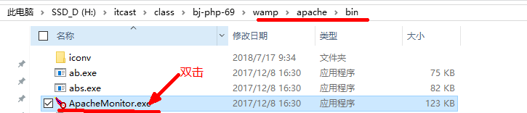
右下角有如下图标：
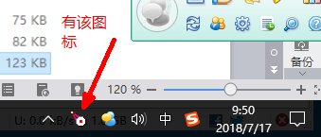
再双击图标：
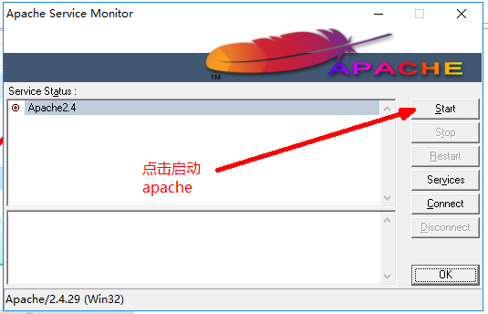
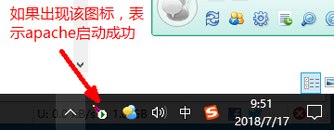

注意：
如果安装失败，有可能是缺少如下的windows系统模块：

则先双击安装它，然后再安装apache！

测试安装结果
在浏览器中测试安装后的“默认网站”：
浏览这个地址： http://localhost，或http://127.0.0.1
可以看到页面，就表示安装配置成功！
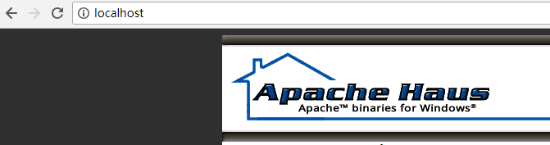

我们还可以将之前做好的“京东商城”项目文件（index.htm和相关文件夹和文件）拷贝到apache/htdocs/jingdong/目录中，并进行浏览，就成为了一个较为正式的网站的网页了。

一个重要理念：
所谓一个网站，就是一个文件夹！
所谓一个网页，就是一个文件！！

Apache目录介绍
目录/文件 | 介绍
bin/ | .exe, .dll等主要可执行程序的目录。
ApacheMonitor.exe | 监视程序，通常用于apache服务的启停操作。
httpd.exe | web服务器的主程序。该程序启动时，才能访问服务器。  （通常都是以系统服务的形式启动）
conf/ | apache的配置文件目录
httpd.conf | 是Apache的主配置文件，每次启动都会读取的文件。
conf/extra/ | 其他配置文件目录
httpd_vhosts.conf | Apache虚拟主机的配置文件
htdocs/ | 网站的默认根目录，用于保存网站中的网页文件（html、php等）
logs/ | 存放apache运行时的有关运行记录
modules/ | 存放Apache的可扩展模块文件。

Apache的配置

apache主配置文件：httpd.conf
apache的主配置文件为：wamp/apache/config/httpd.conf

注意：
1，配置文件可以修改以实现某些功能。
2，配置文件修改后，需要重启apache才生效。
3，配置文件代码如果出错——则apache重启时会失败。

检测配置文件语法
我们当然是试图写“正确的”代码，但谁都有可能出错。
关键是，我们常常不容易看出错在哪里！
这就需要有个“工具”来给我们指引方向：尽可能指出错误所在！
工具有现成的，就是：wamp/apache/bin/httpd.exe 这个文件（命令行文件）
用法：
在cmd命令行窗口中：
h:/itcast/....../amp/apache/httpd.exe（写完整路径） - t

示例如下：
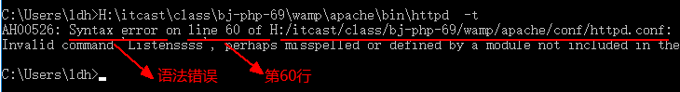

配置环境变量
如果配置好环境变量，该命令的执行就更便捷，类似这样：
httpd.exe（直接写文件名，无需路径） - t

配置环境变量的具体做法：
我的电脑》》右键》》属性，如下所示：
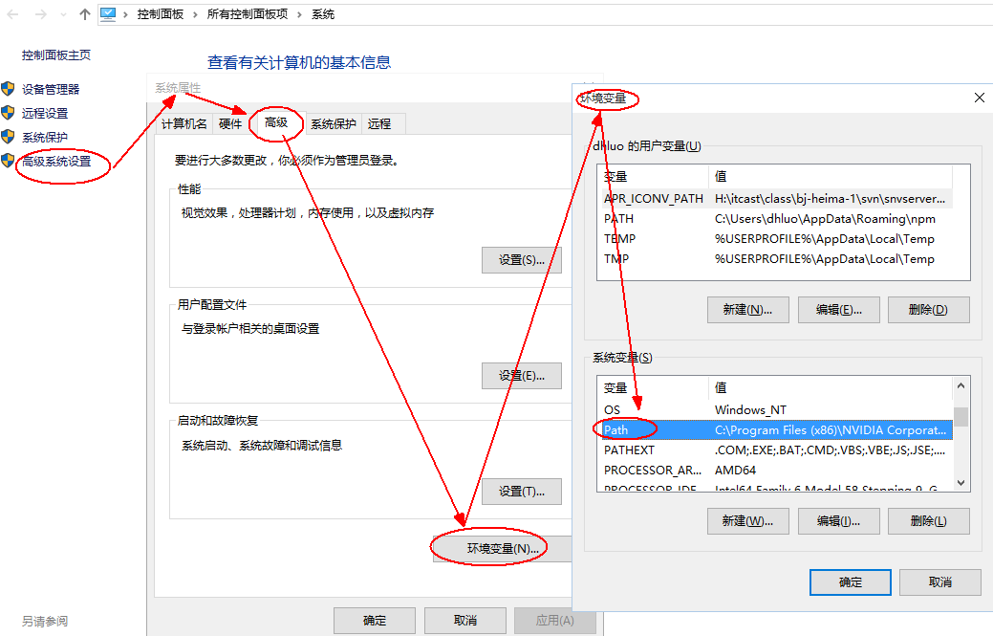

在上述“path”中进行编辑：
将httpd.exe所在的文件夹路径添加到里面，并使用英文分号（;）跟前面的隔开。
特别注意：不要删除之前的内容！！！！！！！！！！！！

配置好之后，就可以直接使用简单的命令语法了，如下：
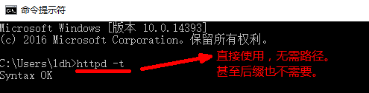

Apache的启动和停止
启动了apache，就表示web服务器可以使用（网站可以访问）。
停止了apache，就表示web服务器不能使用（网站不能访问）。

方式1：通过Apache服务监视器(apachemonitor.exe)
文件apachemonitor.exe的位置在wamp/apache/bin目录中。

方式2：通过window系统服务：
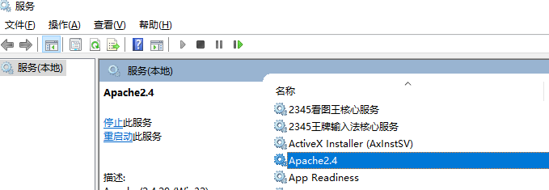

方式3：通过命令行方式（需管理员身份）：
启动：net start apache2.4
停止：net stop apache2.4

认识几个相关概念

服务器：
一般，指对外界提供某种功能服务的计算机系统。
通常有这些常用服务器： web服务器， 邮件服务器， ftp服务器， .....

客户端：
通常就是访问服务器的终端设备。在web访问领域，通常也指浏览器软件。

请求：
就是客户端向服务器端发出一定的“信息”，告知服务器“需要什么”。

响应（应答）：
服务器根据访问者（请求方）的请求所返回的相应结果，结果其实就是一个网页。

IP地址：
就是一个服务器的在互联网上的“数字身份”，是其给分配的一个数字编码，类似这样：
192.168.19.22
112.34.123.82
小细节：共分4段，用英文点号（.）分割，每一段的数字只能从0-255。

特殊IP地址：
127.0.0.1：表示本机，就是自己正在操作（运行程序）的电脑的ip
192开头，172开头的ip地址：规定只用于局域网的ip地址。

域名：
就是一个服务器的对外“好看好记”的名字。
取域名的作用，最主要是给人看，使人容易记住。
浏览器通过域名并不能找到对应服务器，而需要转换为ip地址才能找到——这就是“域名解析”过程。

域名解析：
就是，输入域名时由某种设备或技术，将该域名转换为“ip地址”的过程——这样才能找到该服务器。
域名解析服务器（DNS）：互联网上放置的很多的专门用于进行域名解析（域名转换为ip）的服务器设备。

所谓，解析，其实非常简单，就是“找对应关系”，比如：
192.168.155.61 www.luo.com
23.12.87.33 www.lining.com
其含义是：访问某个域名（网站），就可以找到对应该域名所在行的IP地址。

每台电脑，都有一个最精简的最小规模的“域名解析服务器”，其实只是一个文件：
位置在这里：windows/system32/drivers/etc/hosts（注意，最后这个是一个没有后缀的文件名）。
在有些操心系统中，需要使用“管理员身份”才能修改该文件。
演示：
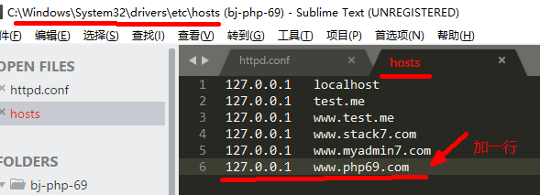
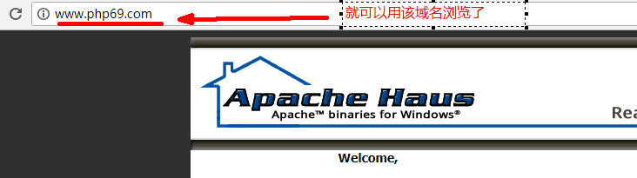

端口：
可以理解为软件（网络）领域的电子化的“窗口”。其实，无非就是对于“一台”电脑，用于区分其可以对外提供的“多项服务”的一种数字编号设定。
Apache（或别的web服务器软件），默认都使用80端口来提供网站对外访问服务（就是web服务）！
又比如：
ftp服务器通常使用21端口来提供文件上传下载服务。
邮件服务器通常使用25端口提供发送邮件服务，并使用110端口来提供收取邮件服务。

图示如下：
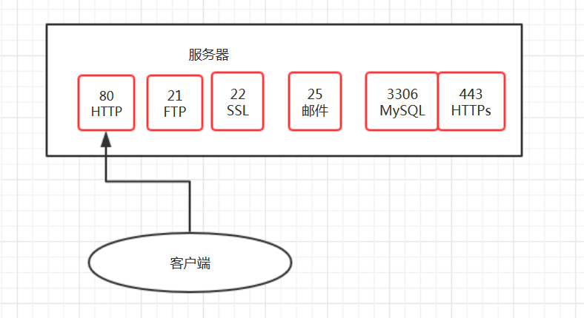

统一资源定位器（url）
url就是 uniform resouece locator，即“统一资源定位器”，即我们通常所说的“网址”，是用于描述网络上某种资源的详细位置信息的一种规范，是一串字符串。其形式如下：
协议://服务器名[:端口号][/路径][/文件名]
其中，上述中括号中的部分是可以根据具体情况进行省略的。
比如：
http://www.baidu.com
http://www.baidu.com/index.php
http://ent.people.com.cn/n1/2018/0603/c1012-30030747.html

网站访问流程
从浏览器输入一个网址，到我们看到这个网页展示出来，其中的过程大致为：
- 先在本机的hosts文件中，查找域名所对应的ip；
- 如找到，则根据该ip就可以找到并访问该服务器了，服务器返回相应网页信息，访问结束。
- 如没有找到，则到互联网上的dns服务器中，查找域名所对应的ip；
- 如果找到，则根据该ip就可以找到并访问该服务器了，服务器返回相应网页信息，访问结束。
- 如果没有找到，则浏览器会有类似“无法找到服务器”的报错提示，访问结束。
完整图示如下：
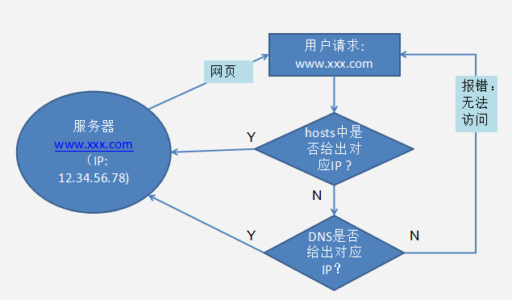

上午回顾
php的基本的运行原理：浏览器》apache》php》数据库模块》数据库
apache的安装和基本配置：
- 拷贝文件
- 修改apache/conf/httpd.conf文件中的SRVROOT的值。
- 执行安装命令： httpd.exe -k install
- 启动apache的服务
apache的语法检测命令：
httpd.exe -t
环境变量的配置：
apache的启动和停止：
几个概念：
服务器（软件），客户端（软件），请求，响应，IP地址，域名，
域名解析：将域名转换为IP的过程
先由本机的hosts文件来解析：windows/system32/drivers/etc/hosts
再由网络上的DNS服务器来解析
端口：就是一台“强大的服务器”可以对外提供多种服务的一种区分机制（数字化的标志）
url：网址。。
访问过程：先hosts文件，后DNS服务器。

PHP的安装与配置（重点）

任务描述：
建立一个php文件（hello.php），内容如下：
<?php
echo “hello world!”;
?>
放到apache/htdocs/目录下，并访问它：
http://localhost/hello.php

PHP的安装：
PHP的安装也非常简单，就是拷贝文件——因为给大家的是一个“绿色版”。
将PHP语言包的压缩文件解压到计划中的文件夹中即可。

PHP语言包中重要文件和文件夹：
- php.exe： php程序，用于执行我们写的php脚本代码。
- php7apache2_4.dll： 供apche2.4使用的php7模块文件。
- php.ini-development 和 php.ini-production：用作php的配置文件。
- ext目录： 用于存放php中的扩展模块的文件

配置Apache使Apache可以调用PHP：
在apche的主配置文件apache/conf/httpd.conf中，添加以下两行：
1，加载PHP模块到Apache中（作为Apache的众多模块之一）：
在大约180行后，添加如下一行：
LoadModule php7_module php7apache2_4.dll这个文件的完整路径（在php文件夹中）

- 给apache设定，php文件的后缀为“.php”：
在随后添加如下一行：
AddType Application/x-httpd-php .php
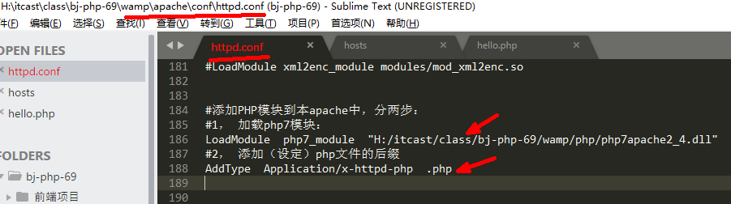
重启apache！！！

课堂测试：
新建一个网页hello.php，其中输出“hello world” ：

然后访问它：http://localhost/hello.php
结果如下：
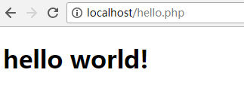
查看源代码，如下：
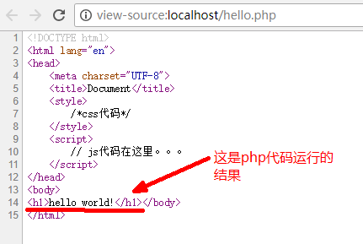

PHP的基本配置：
PHP的基本配置是一次性工作，做这一次就可以了。

任务描述
下一个任务：通过PHP输出当前时间，代码如下：
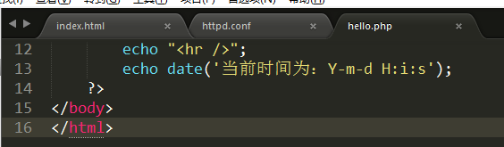
我们发现输出的时间结果是不对的。
这是因为PHP默认使用的时区是“格林威治时间”，比我们早8小时。
我们需要对PHP进行配置，并设定其运行时间为我们的北京时间。

获得PHP的配置文件（php.ini）
在php语言包文件夹中，将php.ini-development文件拷贝一份，并修改文件名为：php.ini。
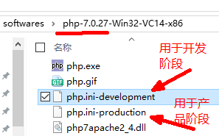
现在我们将前者改为（或复制为）ｐｈｐ．ｉｎｉ，就得到我们需要的php配置文件。

配置相关文件
这里需要做两件事情：
1，在apache的配置文件（httpd.conf）中设置php.ini的路径
就是让Apache知道我们的php.ini文件在哪里！apache是需要先读取到php.ini才能生效的。
具体做法：
在apache的配置文件（httpd.conf）中，添加php模块那行之后，再添加这一行：
PHPIniDir “php.ini文件所在路径”
//注意：只要路径，不要文件名
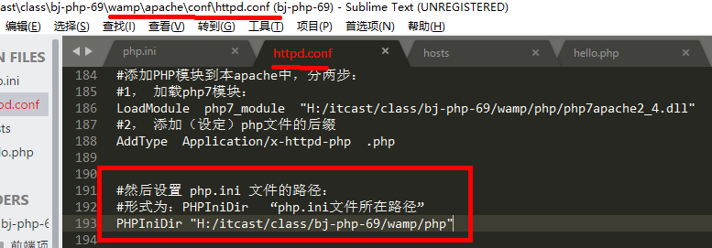

2，在php配置文件（php.ini）中设置timezone为PRC：
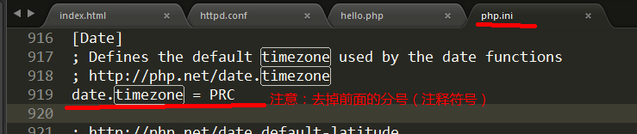
然后重启apache，并访问刚才的网页（http://localhost/hello.php），结果为：

提示：
1，以后，还可以（需要）在php.ini中进行其他项目的配置，但在apache的httpd.conf文件指定php.ini文件的位置的工作就不需要重复做了！

查看php执行环境
执行如下语句，就可以查看整个php的执行环境相关信息：
<?php
phpinfo();
?>

MySQL的安装与配置

php.ini中设置mysql数据库模块
下一步的工作：在php中连接到数据库，
测试代码如下：
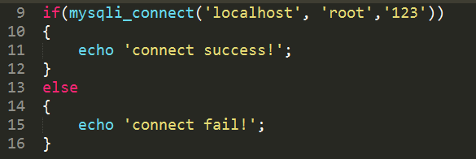

具体做法分3步：

第1步，php.ini中，设置php的模块位置（找关键字extension_dir）。
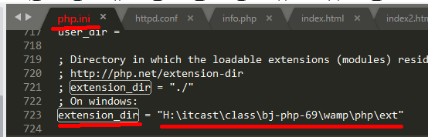
第2步，php.ini中，开启mysqli模块（实际上，只是去除注释，关键字php_mysqli）。
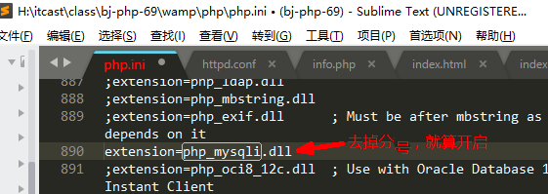
第3步，安装mysql数据库并配置它（这是一个完整的安装过程）。

MySQL的安装
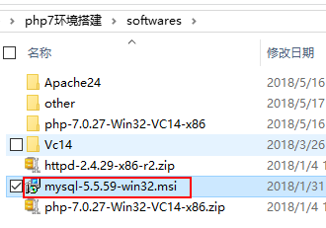
然后一步一步往下安装：
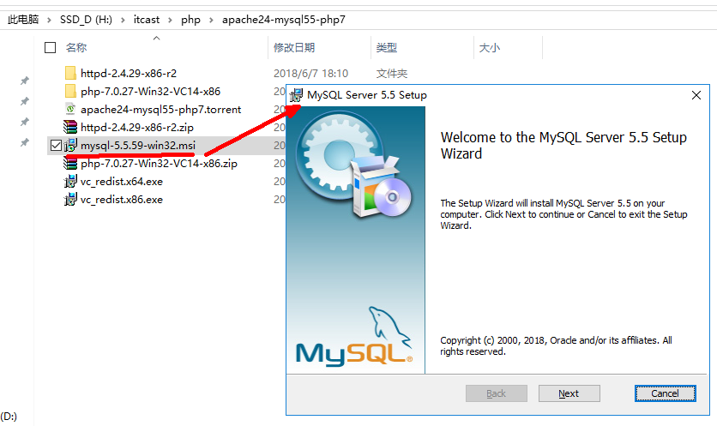
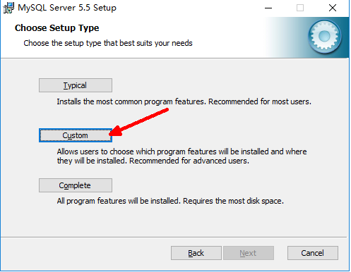
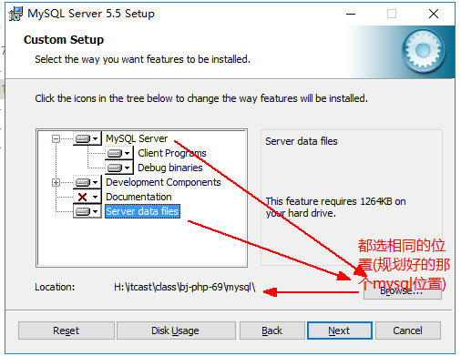
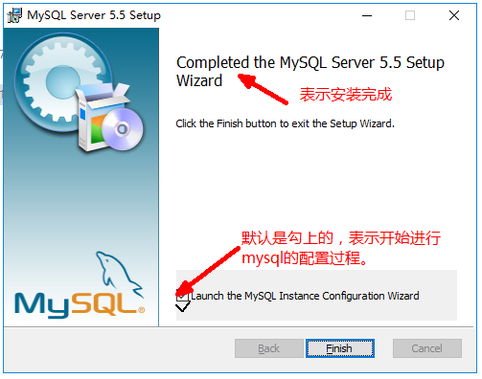

MySQL的配置
mysql安装结束后，就可以理解进入到配置环节：
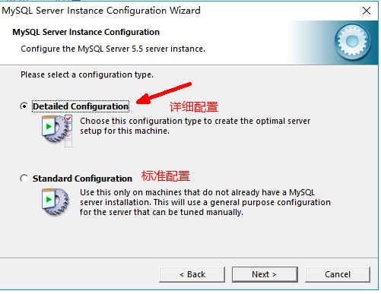
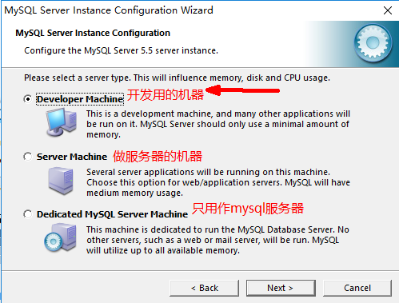
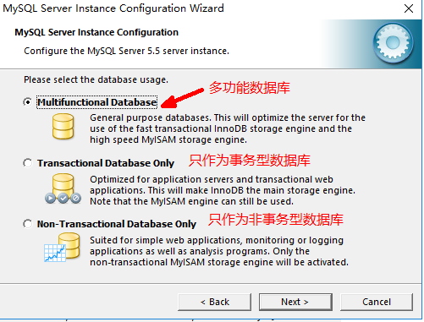
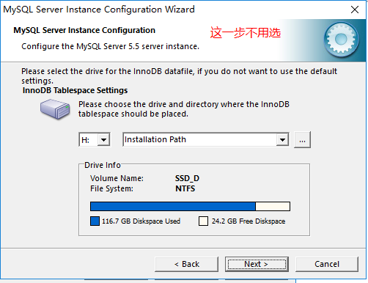
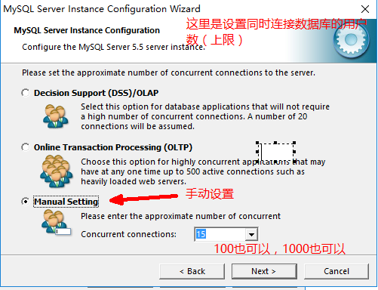
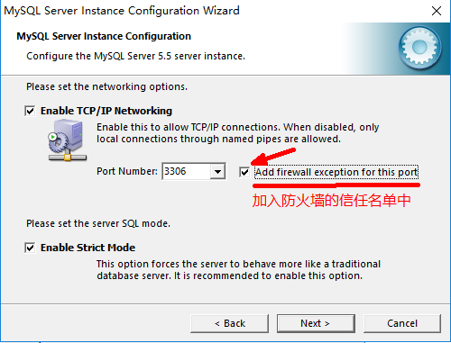
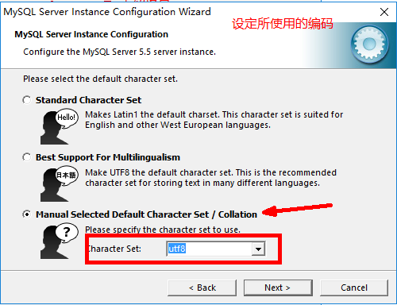

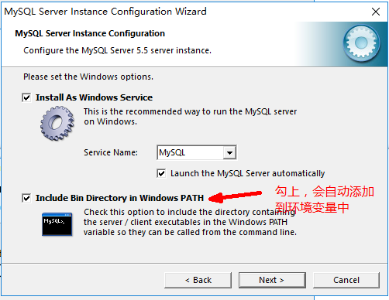
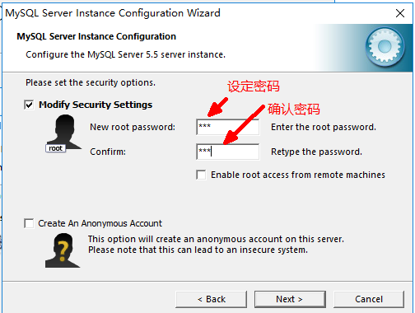
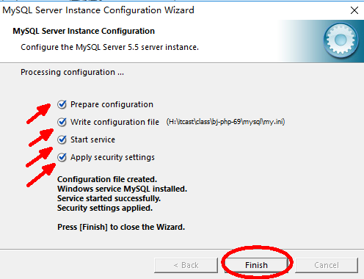

测试在PHP中连接MySQL数据库
重新测试刚才的连接数据库的程序， 结果为：

至此，我们有关PHP的开发运行环境的所有环节都打通了！

多站点虚拟主机配置

默认的初始站点配置
apache安装后，有一个默认站点，其配置都在apache的主配置文件（apache/conf/httpd.conf）中。
主要包括如下几项：
1，站点域名：
ServerName localhost
域名是可以设置的！
2，站点位置（文件夹位置）：
DocumentRoot H:\itcast\class\bj-quanzhan4\amp\Apache\htdocs
站点位置是可以设置的！
3，站点文件夹的访问权限设置：
使用<Directory> ... </Directory>配置项来配置。
4，站点默认显示的网页（首页）：
DirectoryIndex index.php index.html
默认网页（首页）是可以设置的。

一项项的设置示例如下所示：

网站域名的设置
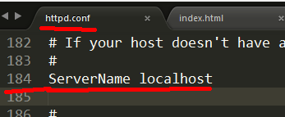
语法为：
ServerName：要设定的网站域名（服务器名）

网站位置的设置
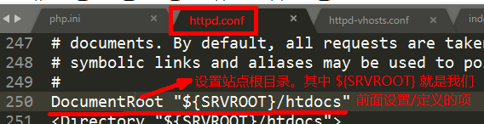
语法为：
DocumentRoot 要设定的网站所在的位置（文件夹）

网站文件夹访问权限的设置。
文件夹的访问权限的设置形式如下所示：
<Directory “要设置权限的文件夹路径”>
Options设置项
AllowOverride设置项
Require权限设置项
</Directory>
各项解释如下：
Options：用于设置一些系统选项，通常window系统中就用Indexes就可以了。
Options Indexes //表示允许列出目录结构（如果没有可显示的网页）
AllowOverride：用于设置“可覆盖性”，即是否允许在项目文件中覆盖这里的访问权限设置：
AllowOverride All //表示可覆盖
AllowOverride None //表示不可覆盖
Require：用于设置可访问权限，常用的有：
- 允许所有来源的访问：——推荐
Require All granted
- 拒绝所有来源的访问：——网站需要临时关闭时使用
Require All denied
- 允许所有但拒绝部分来源的访问：
<RequireAll>
Require all granted
Require not ip 192.168.1.102 192.168.1.103
</RequireAll>
- 拒绝所有但允许部分来源的访问：
<RequireAny>
Require all denied
Require ip 192.168.1.102 192.168.1.103
</RequireAny>

典型权限设置示例：
<Directory “h:/itcast/php60/wamp/www”>
Options Index
AllowOverride All
Require All granted
</Directory>

网站默认网页的设置
默认网页就是输入一个不带网页的文件名的路径的时候（最常见的就是只输入域名），自动打开的网页。
比如这样的一个网址：
http://www.itcast.cn/subject/phpzly/
就能打开一个网页（虽然地址上没给出要查看的网页文件名）。

默认网页的设置方式如下：
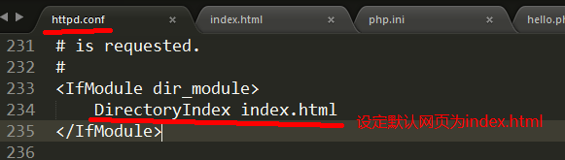
（其中IfModule指令是可以省略的）
语法为：
DirectoryIndex 网页名1 网页名2 网页名3 ....
说明：
1，可以设置多个网页，前面的不存在，就依次找后面的。
2，该设置项可以放在<Directory>配置段中，表示该站点文件夹下的默认网页设置。

多站点虚拟主机的含义：
多站点虚拟主机：
是指，在一台物理意义上的电脑（服务器）中，配置多个网站/站点，并都可以对外提供“web访问服务”，外界看起来就是有多个站点（或多个服务器）的样子！
每个站点，也就是类似一个主机——这就是虚拟主机。

配置多站点虚拟主机：
配置多站点虚拟主机可以分两步：
1， 在apache的主配置文件（httpd.conf），引入多站点的配置文件（虚拟主机配置文件）
2， 在虚拟主机配置文件（httpd-vhosts.conf）中，再挨个网站进行配置（每个网站一段配置）
分述如下：

在apache的主配置文件中引入虚拟主机配置文件：
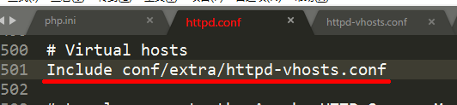

在虚拟主机配置文件(httpd-vhost.conf)中挨个站点进行配置
在虚拟主机配置文件中，就可以配置多个站点了，每个站点的形式大致如下：
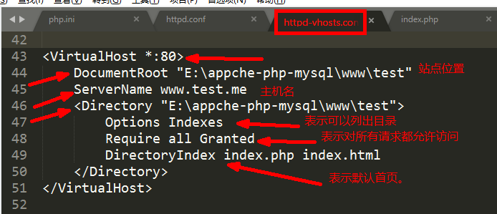
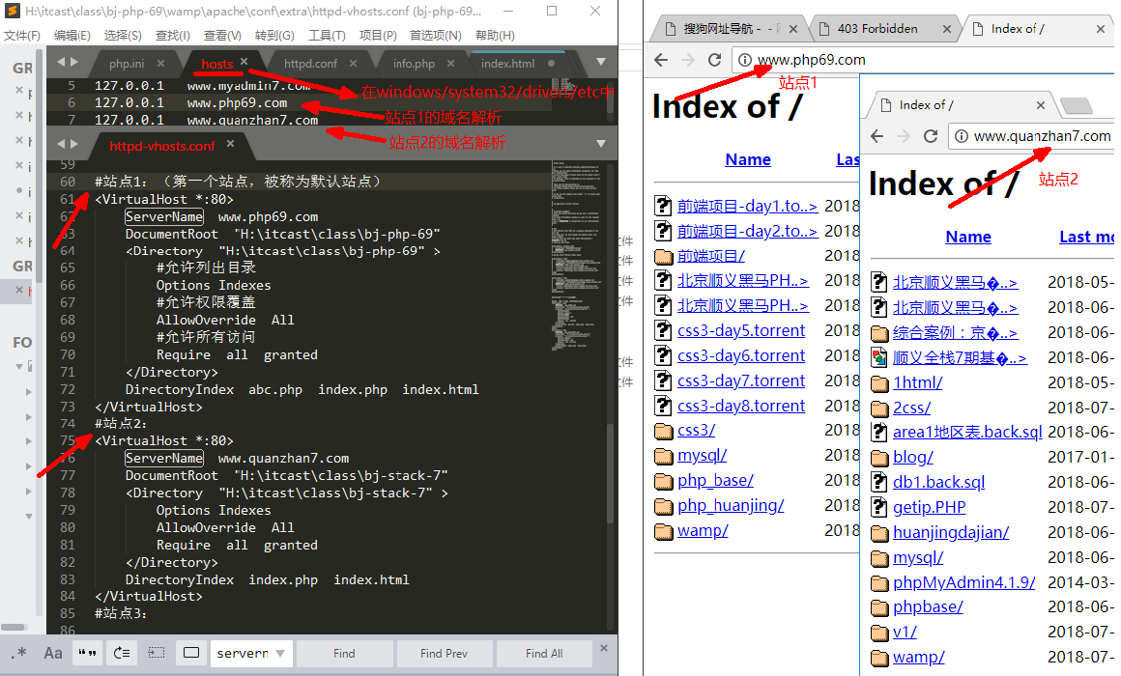

最后，一个观念总结：
一个网站，就是一个文件夹；反过来说，一个文件夹，就可以当做一个网站！
谁在其中发挥作用？——Apache！

